欢迎加入《倾心60极致复古》

不删档公测开服时间：**2022年4月16日中午12:00**

主打原生态，领主之塔有大量奖励，最难到远古，在线挂机得代币券

**禁止开挂！查到就封！**

**特色：60版本绝对公平PKC让你找回征战PKC的快感**

**每日18点-24点开放领主之塔兑换大量装备48级可进入**

1. 下载：群文件内倾心客户端专属下载器不限速，2.5G飞速下载。
2. 上线后随便刷个图**商城内有金币新手礼包，有黑钻，契约。**
3. 原生疲劳156点，金币新手礼包内有黑钻疲劳翻倍。**（每日南部溪谷,胜点能兑换两个50疲劳值的药）**
4. **每日8点发放低保点券，魔锤以及特殊道具（节假日双倍）不定时客服发放特殊福利。**
5. 本服除原始五职业外开放**女枪手**，让玩家更多选择。
6. **卡妮娜每日活跃任务，可在塞利亚兑换奖品每日：魔锤和深渊票，累计周：+11券和深渊票，累计月：+12券和深渊票**

**★≡≡≡≡≡进入游戏↓↓↓新手攻略操作↓↓↓↓≡≡≡≡≡★**

1. 注册好账号进入游戏后推荐组队升级，有老带新活动，找老鸟带
2. **每日南部溪谷必刷，有每日任务给PL药，并且经验可观。**
3. 到达大概45级左右，冰雪宫殿开始会有组队每日任务**，每日任务必做，低级图给魔锤和混沌魔石碎片，后期觉醒会用到。**
4. **远古图每日组队协同任务必做！必做！必做！可选传承碎片和宠物碎片。**

传承碎片：**铁匠处可兑换一整套CC。**

宠物装备碎片：老奶奶处兑换带属性的宠物装备并且可以升级，同时也可以**用狗眼兑换强力兔子宠物**。

**≡≡≡≡≡装备升级路线≡≡≡≡≡**

**防具：27级开放史诗之路门票兑换，几率不低基本保障一天一SS，可以选择散搭一身SS防具，或者深渊产出紫装一样很强力，坚持刷每日在铁匠换一身传承后刷野猪在克伦特换传承升级图纸。**

**武器：首冲送+13传承武器（30级别），可用到觉醒领狱岩石武器。**

**可攒狗眼在歌兰蒂斯兑换无影剑等武器**

**每日18点-24点开放领主之塔兑换大量装备48级可进入**

**★魔盒产出★：凯丽的信任为强化不掉级保护券**

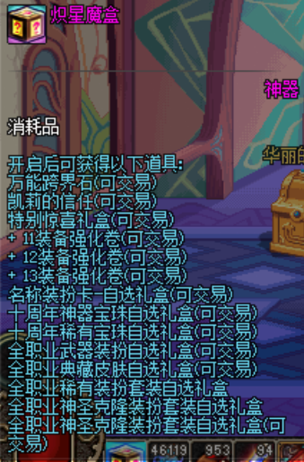

**★史诗之路产出★：盒子开出50级以内所有SS，并且1次并产出6个透明的宇宙灵魂**



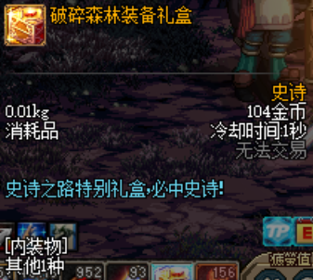

**每日活动任务：南部溪谷跟阿尔伯特可以获得两瓶50点PL值药。**

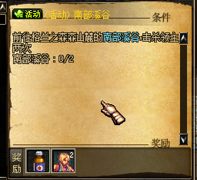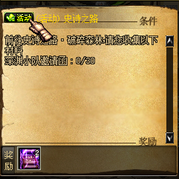

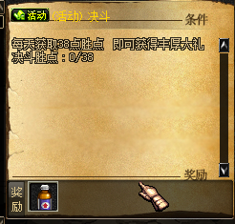

**每日任务展示：**

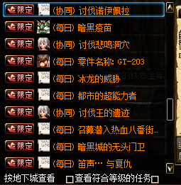

**协同任务获得的传承碎片在铁匠处兑换的传承套装：**

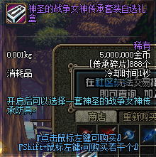

**克伦特兑换的传承升级图纸，材料均在每日任务和协同任务获得（升级铁匠获得的传承）：**

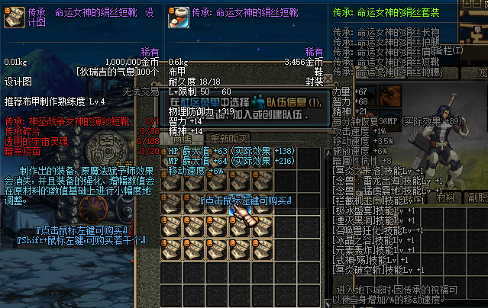

**城镇一览图：**

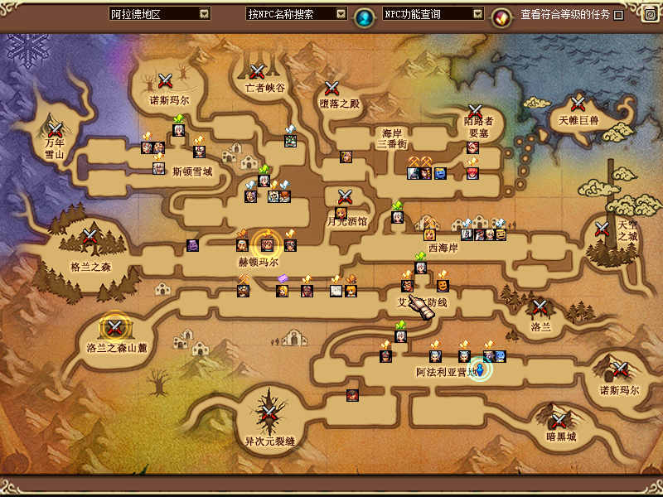

**天界一览图：**

